Правила безопасного катания на роликах, велосипеде и самокате
Лето – отличное время года для катания на роликах, велосипеде или самокате. Но необходимо соблюдать определенные правила безопасного катания, чтобы прекрасная прогулка не закончилась в травмопункте.
Помните, необходимо:
1. Надевать защитный шлем, перчатки, щитки на руки и голени, наколенники и налокотники. Асфальт и тротуарная плитка очень твердые, и падение на них может завершиться переломом или сильным ушибом, а падают поначалу все, и даже профи не всегда могут победить гравитацию. Кататься без защиты – признак не крутизны, как кажется многим новичкам и, в частности, подросткам, желающим похвастаться перед сверстниками, а банальной глупости и отсутствия чувства самосохранения.
2. Не ездить на неисправном транспорте – шанс, что важная деталь отвалится прямо во время движения, и «водитель» полетит вверх тормашками вместе с железным конем, резко возрастает.
3. Не кататься в непосредственной близости от других велосипедистов, роллеров, скейтеров и «самокатеров», особенно, если еще мало опыта – легко налететь друг на друга и упасть вместе.
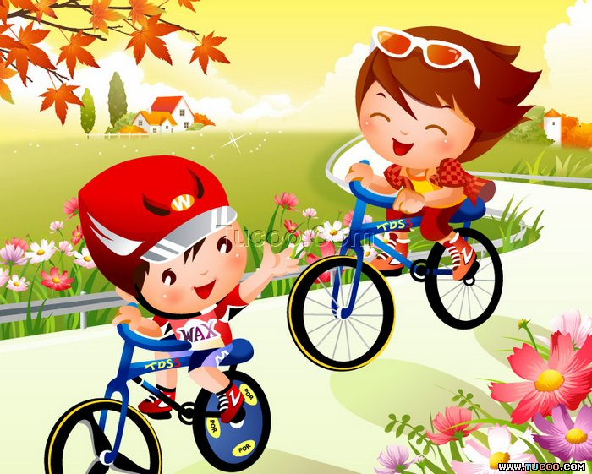
4. Научиться правильно группироваться при падении. Такое умение позволит сделать ваши ролле - и велопрогулки менее травмоопасными, ведь, как уже было сказано, от встреч с твердыми поверхностями не застрахован никто.
5. Крепить на одежду светоотражающие элементы при езде в темное время суток или при плохой погоде: так одинокую фигуру лучше видно другим участникам движения, в частности, автомобилистам, что снижает вероятность столкновения.
6. Не баловаться во время движения: ездить вдвоем на одноместном велосипеде или самокате, не держаться за руль и т.п. Чем меньше опыт, тем аккуратнее следует вести себя на дороге. В противном случае падение или поломка транспорта вам практически обеспечены.
7. Выполнять «финты» только на предназначенной или подходящей для этого площадке, но никак не на проезжей части, тротуаре или детской площадке, где играют несмышленые малыши. Этим вы обезопасите и себя от незапланированных приземлений, и невольных свидетелей ваших «выкрутасов» от попадания под колеса.
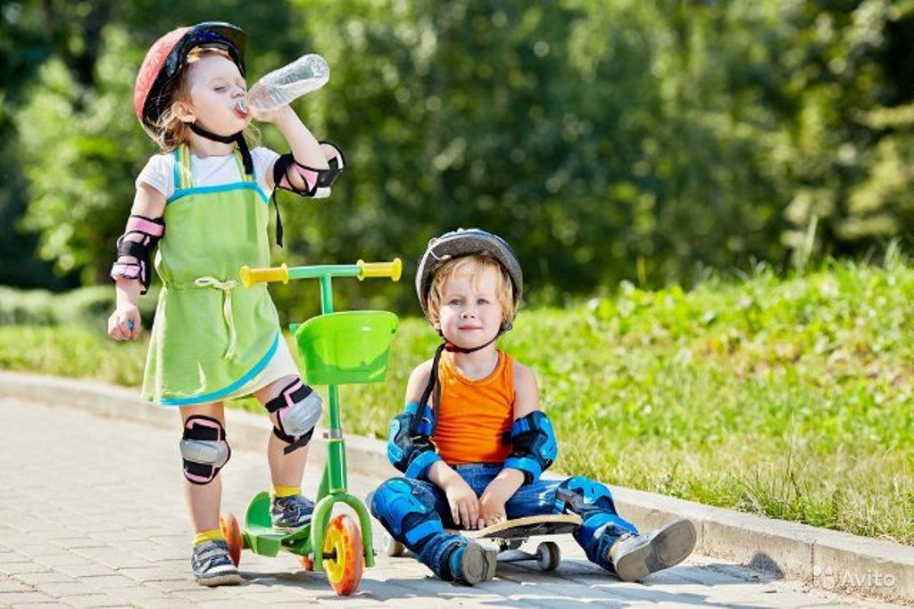

8. Выучить правила дорожного движения. По закону, велосипедист – равноправный участник движения, как и автомобилист, и должен подчиняться правилам ПДД. Например, важно знать, как правильно показывать рукой, что хотите повернуть, как надо пересекать регулируемые перекрестки, по какой стороне дороги ехать. А вот роллеры приравнены к пешеходам и не должны появляться на проезжей части.
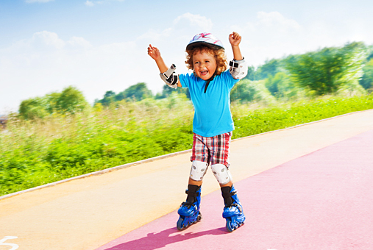
9. Двигаясь по тротуару, ехать очень медленно, аккуратно объезжая пешеходов и предупреждая их о своем приближении. Для велосипедистов езда по тротуарам, вообще-то запрещена законом, но в большинстве случаев – это единственный способ безопасного передвижения в отсутствие специальных дорожек.
10. Быть предельно внимательным, чтобы ничто не застало врасплох и не заставило потерять равновесие, и отправиться на «свидание» с асфальтом. Таким фактором могут стать и машина, выезжающая из двора, и выскочивший под колеса ребенок или собака, и просто громкий звук.

